益阳市2009年普通初中毕业学业考试试卷
物理
注意事项：
- 考生作答时，所有试题均须按试题顺序作在答题卡上，并按答题卡上注意事项的要求答题，在本试卷上答题无效。
- 本试卷为闭卷考试。
- 本试卷共有四道大题，22道小题。满分100分，考试时量与化学学科合堂为120分钟。
- 考试结束后，将本试题卷和答题卡一并交回。
试题卷
- 选择题（本题共10小题，每小题3分，共30分）
- 夏天清晨，小草上常出现晶莹的露珠，太阳出来后，露珠又悄然消失，整个过程的物态变化是
A.先凝华,后升华 B.先液化,后汽化
C.先汽化,后液化 D.先凝固,后汽化
2、下列叙述中的“影”由于光的折射形成的是
A．立竿见“影” B.毕业合“影”
C. 湖光倒“影” D.形“影”不离
3、图1所示,小星同学用大小不同的力敲击鼓面,使鼓面发出声音, 声音不同之处是
A.频率 B.音调 C.响度 D.音色
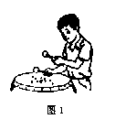
4、下列关于大气压的说法中错误的是
    - 一个标准大气压能支持水柱10m高， B.山顶上的大气压比山脚下的大气压高,
C.一个标准大气压下水的沸点是100 ⁰C, D.同一地区大气压 也是变化的.
5、图2所示的简单机械，在使用中属于费力杠杆的是
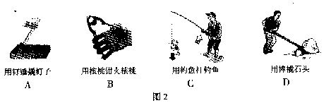
6、某同学用焦距为15cm的凸透镜做成像实验，将蜡烛放在距凸透镜25cm处的主光轴上，则在凸透镜的另一侧光屏上得到一个
A．正立、放大的虚像 B.倒立、放大的实像
C．正立、缩小的虚像 D.倒立、缩小的实像
7、下列现象中，不能说明物质分子永不停息地做无规则运动的是
A．把煤堆在墙角，过一段时间墙角变黑 B.煮稀饭时,看见米粒在水中翻滚
C.打开香水瓶的盖子,整个房间很快充满香气 D.用盐水腌蛋
8、图3能说明电动机工作原理的是
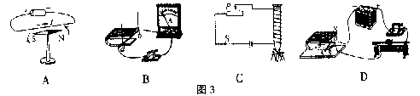
9、下列涉及家庭电路的一些做法，符合安全用电常识的是
A．控制电灯的开关安装在火线上 B.使用测电笔时,手与笔尖金属部分接触
C.用湿毛巾擦开关或插座上的灰尘 D.电冰箱的外壳没有接地
10、下列关于电磁波的说法中，正确的是
A．电磁波的传播需要介质 B.电磁波的波长越长则频率越高
C. 电磁波的传播速度在真空为3×10⁸m/s D.电磁波的频率越高则传播速度越快

- 填空题（每空2分，共24分）
11、在一个标准大气压下，冰水共存的温度是 ⁰C,如果冰化成水,其密度将 (填“变大”“变小”或“不变”)
12、一个重40N的物体放在水平桌面上，在10N的水平推力作用下静止不动,则物体受到的摩擦力为 N;当推力为18N时,物体做匀速直线运动,则摩擦力为 N。
13、迎丰中学为了保证学生饮水卫生，学校决定为学生供应开水，工人师傅用锅炉将300kg、20 ⁰C的水烧开（在一标准化大气压下），这些水要吸收 J的热量。而实际烧了10kg的无烟煤，这些煤完全燃烧放出 J的热量。
（C_{水}=4.2×10³J/kg.⁰C q_{煤}=3.4×10⁷J/kg）
14、奥运会的跳水比赛是大家最喜爱观看的项目之一,如图4所示,运动员对跳板施力的同时,跳板也对运动员施了力,但这两个力的作用效果不同,前者使跳板发生了 ;后者使运动员发生了 。
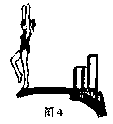
15、能源问题是现代社会发展的基本要素之一，能源家族中：①木柴、②煤炭、③石油、④天然气、⑤水能、⑥风能、⑦太阳能等，属于不可再生能源的是 ;属于洁净能源的是 。
16、在高考体检时，医生让李华同学观察前方平面镜中的视力表来确定视力，视力表在李华的后方，他在镜中看到的是视力表的一个 立、等大的虚像。测试后，医生发现李华眼睛近视，他需配戴 透镜矫正视力。

- 作图与实验探究题（共26分）
17（2分）请在图5中画出滑轮组最省力的绕线。
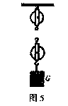
18、（4分）图6所示是李青同学测量某石块密度时各仪器的测量情况，请你回答下列问题
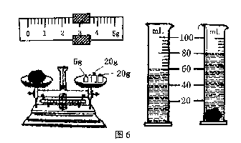
（1）石块的质量是 g
(2) 石块的体积是 cm³
(3) 石块的密度是 kg/m³
19、(4分)小刚同学对浸在液体中的物体受到的浮力大小与哪些因素有关，提出如下猜想：（1）可能与排开液体的体积大小有关
（2）可能与液体的密度大小有关
（3）可能与物体的重力大小有关
小刚为了用实验验证他的猜想是否正确，准备了下列实验器材：一支弹簧测力计，一个烧杯（装有满足实验用的水），两个相同体积的铁块和铝块，细线一根。你认为小刚选用的这些器材能验证他的猜想内容是 (填写猜想的题次序号)。
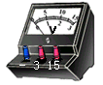
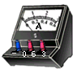
20、（8分）在初中物理学生实验操作毕业考试中，小红同学做的实验是测量电阻R的阻值，她没有连完的电路如图7所示，电源电压3V，待测电阻的阻值大约在5~10Ω。请你帮她完成下列实验内容：




—— +
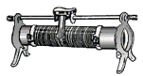
A B

图7
（1）本实验中电流表应该选择合适的量程是 。
（2）根据实验要求，将图7 中的实物电路连接完整。
（3）闭合开关前，滑动变阻器的滑片应置于 端。
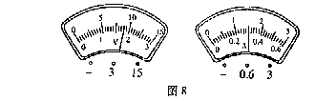
（4）实验中，电压表和电流表的示数如图8所示，则待测电阻R的阻值是 Ω。
21、（8分）有一杯掺有少量酒精的水，李涛同学想测出这杯混合液的凝固温度（水的凝固点为0 ⁰C，酒精的凝固点为-117 ⁰C）。他将这杯液体放入冰箱的冷冻室内，并将温度计正确插入混合液中，每隔2min把观察的现象和数据记入表一中。
表一
时间/min | 0 | 2 | 4 | 6 | 8 | 10 | 12 | 14 | 16 | 18 | 20 | 22
温度/ ⁰C | 4 | 2 | 0 | -2 | -4 | -6 | -6 | -6 | -6 | -6 | -8 | -11
状态 | 液 | 液 | 液 | 液 | 液 | 固、液 | 固、液 | 固、液 | 固、液 | 固、液 | 固 | 固
- 请你根据表一的数据画出混合液的温度随时间变化的图象（图作在答题卡上）。
- 该混合液的凝固点是 ⁰C,当实验进行到21min时,该混合液体所处的状态是 态。
- 在水中渗酒精，混合液的凝固点比水的凝固点 (填“高”或“低”)。实验结束后，李涛同学又想知道一定量的水中掺入酒精后的凝固点的高低是否与掺入酒精质量的多少有关，于是他又用玻璃杯取与第一次实验质量相等的水，在水中掺入质量更少的酒精，放入冰箱内重做实验，把观察到的现象和数据记入表二中。
表二
时间/min | 0 | 2 | 4 | 6 | 8 | 10 | 12 | 14 | 16 | 18 | 20 | 22
温度/ ⁰C | 6 | 4 | 2 | 0 | -2 | -4 | -4 | -4 | -4 | -4 | -6 | -9
状态 | 液 | 液 | 液 | 液 | 液 | 固、液 | 固、液 | 固、液 | 固、液 | 固、液 | 固 | 固
（4）根据表一和表二的数据分析可知，一定量的水中掺入酒精质量减少，混合液的凝固 温度 （填“升高”“降低”或“不变”）。

- 计算题（共20分。）
22、（10分）一辆质量为5t的大型货车，允许满载货物的质量为20t,货车前后共有10个轮子，满面载货物时每个轮子与地面的接触面积为0.04m²,此车的功率为300KW,车满载货物并以20m/s的速度在平直公路上匀速行驶1000m。请你提出与本题有关的3个物理问题 并计算出来，照示例进行设问和解答。（示例除外，但在示例中求出的数据可在自己的解答中使用。G取10N/kg）
示例
问题：满载时车和货物的总重力是多少？
解：G_{总}=G_{车}+G_{货}=(m_{车}+m_{货})g=(5×10³kg+2×10⁴kg)×10N/kg=2.5×10⁵N

23、（10分） 图9所示电路，电源电压不变，灯泡L标有“6V 2W”，定值电阻R₁的阻值为12Ω，滑动变阻器R的最大阻值为200Ω，允许通过的最大电流为1A，电压表接入电路的量程是0～15V。当开关S闭合后，滑动变阻器的滑片P移到某位置时，电压表读数为8V，此时灯泡恰好正常发光（忽略温度变化对灯泡电阻的影响）。求：
（1）灯泡电阻的大小。
（2）电源电压。
（3）当滑动变阻器连入电路的电阻为30Ω时，灯泡的实际功率。
（4）在保证电路元件不烧坏的情况下，滑动变阻器允许连入电路的阻值范围是多少？
R
P
L
R₁
S
V

